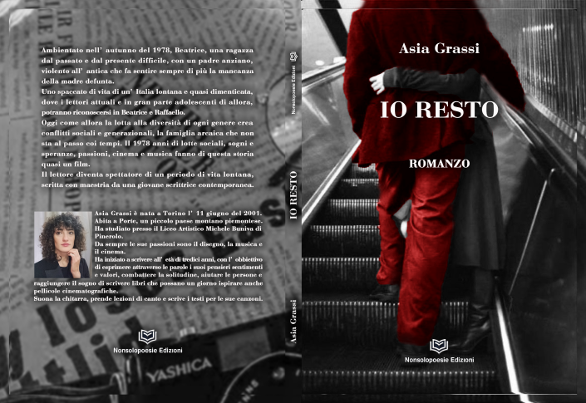
IO RESTO di ASIA GRASSI
Ambientato nell’autunno del 1978, Beatrice, una ragazza dal passato e dal presente difficile, con un padre anziano, violento e all’antica che fa sentire sempre di più la mancanza della madre defunta. Uno spaccato di vita di una Italia lontana e quasi dimenticata, dove i lettori attuali e in gran parte adolescenti di allora, potranno riconoscersi in Beatrice e Raffaello. Oggi come allora la lotta alla diversità di ogni genere crea conflitti sociali e generazionali, ieri come oggi i giovani non vedevano un futuro pronto ad accoglierli. Uno spaccato di vita dove sembra che i problemi sociali a distanza di oltre quarant’anni siano i medesimi di oggi. Il 1978 anni di lotte sociali, sogni e speranze, passioni, cinema e musica. Questo libro è innanzitutto leggerezza e semplicità che sembrano essere distanti anni luce dalla realtà di una ragazza di venti anni, immersa in un mondo di bisogni effimeri, di superficialità e consumismo, talmente estremo da coinvolgere anche la sfera dei sentimenti. Un libro di parole e suoni, un meraviglioso viaggio nel tempo in mari dove l’autrice non ha mai navigato, fanno di questa storia un sicuro best seller, e dietro le quinte di questo spettacolo di vita vi è lui, Renato Zero, un artista che da sempre ha rifiutato stereotipi per rivendicare il diritto di essere semplicemente se stesso.

